集合 不等式 平面向量与复数目录
点击条目跳转到正文（Word：Ctrl＋单击）。
一、 集合 9
（一） 集合的含义与表示 9
1. 元素与集合 9
2. 集合元素的确定性、互异性与无序性 9
3. 元素与集合的关系 9
4. 常用数集符号 9
5. 集合的三种常用表示方法 9
（二） 集合间的基本关系 9
1. 集合之间的包含关系 9
2. 找子集的办法 10
3. 子集、集合相等与真子集 10
（1） 子集 10
（2） 集合相等 10
（3） 真子集 10
4. 子集的个数 10
（三） 集合的基本运算 10
1. 并集 10
2. 交集 10
3. 补集 10
4. 全集 11
5. 求补集的注意事项 11
6. 运算律 11
（四） 常用做题技巧 11
1. 包含关系的各种等价表示 11
2. 考虑空集的两种情形 11
3. 含参数的集合问题 11
二、 常用逻辑用语 11
（一） 充分条件与必要条件 11
1. 等价关系 11
2. 推导关系 11
3. 集合包含关系与条件判断 12
集合 不等式 平面向量与复数目录（续）
（二） 全称量词与存在量词 12
1. 全称量词 12
2. 存在量词 12
3. 量词命题的否定 12
三、 不等式的解法 12
（一） 一元二次不等式 12
1. 一元二次不等式的解法 12
2. 图象、实根与解集 12
（1） 判别式与图象 12
（2） 两个不相等的实根 13
（3） 两个相等的实根 13
（4） 没有实根 13
3. 根与系数的关系 13
4. 解一元二次不等式的步骤 14
5. 由解集端点确定方程的根 14
6. 函数、方程与不等式的关系 14
7. 一元二次不等式恒成立常用结论 14
（1） 二次式大于零的解集为实数集 14
（2） 二次式大于零的解集为空集 14
（3） 二次式小于零的解集为实数集 14
（4） 二次式小于零的解集为空集 14
（5） 开口向上时区间内小于零 14
（6） 开口向下时区间内大于零 14
8. 恒成立和存在性问题解法 14
（二） 高次不等式 14
1. 重要的恒等式 14
（1） 两数和（差）的平方公式 14
（2） 立方和（差）公式 14
（3） 两数和（差）的立方公式 14
（4） 三数和的平方公式 14
2. 穿针引线法与奇穿偶切 15
集合 不等式 平面向量与复数目录（续）
（三） 分式不等式 15
1. 化为整式不等式或不等式组 15
2. 分式大于零或大于等于零 15
3. 分式小于零或小于等于零 15
（四） 无理不等式 15
1. 根式大于普通式 15
2. 根式小于普通式 15
3. 两个根式的大小比较 15
4. 无理不等式的转化规律 15
四、 基本不等式 16
（一） 两个核心不等式 16
1. 重要不等式 16
2. 基本不等式 16
3. 一正、二定、三相等 16
4. 积定和最小 16
5. 和定积最大 16
6. 取等条件 16
7. 积定与和定的最值结论 16
（二） 常规凑配技巧 16
1. 线性项与倒数项 16
2. 平移后的线性项与倒数项 16
3. 一次式与二次式的比值 16
4. 两个一次式的乘积 16
5. 等式转化为不等式模型 16
6. 糖水不等式 17
（三） 柯西不等式 17
1. 柯西不等式的二元形式 17
2. 分母的倍数和为常数 17
3. 一高一低和式配凑类型 17
4. 同次积式配凑类型 17
（四） 基本不等式的拓展 17
1. 两个负数的和 17
集合 不等式 平面向量与复数目录（续）
2. 同号数的比值之和 17
3. 异号数的比值之和 17
4. 倒数和与原数和的乘积 17
5. 三个数的平方和 17
6. 三个数的四次方和 17
（五） 不等式的性质 17
1. 乘以正数或负数 17
2. 正数的幂 17
3. 正数的根式 17
（六） 绝对值不等式的性质 17
（七） ＂1＂的代换 18
1. 已知线性和、求倒数和 18
2. 已知倒数和、求线性和 18
（八） 对勾函数与取等条件 18
（九） 整式与分式模型 18
1. 一次式与分式的组合 18
2. 二次式除以一次项 18
3. 二次式除以一次式 18
4. 两个二次式的比值 18
5. 复合式与其倒数项 18
（十） 均值不等式的推广 18
1. 平方平均与算术平均 18
2. 指数推广 18
3. 项数推广 18
4. 均值不等式变形 18
（十一） 不等式链 18
五、 平面向量 19
（一） 向量基本功 19
1. 向量中的基本概念 19
（1） 向量的定义 19
（2） 向量的表示 19
（3） 零向量 19
集合 不等式 平面向量与复数目录（续）
（4） 单位向量 19
（5） 共线向量 19
（6） 相等向量 19
（7） 相反向量 19
2. 平面向量的线性运算 19
（1） 向量加法与几何意义 19
① 三角形法则 19
② 平行四边形法则 20
③ 多边形法则 20
⑥ 三角形中线向量定理 20
（2） 向量减法与几何意义 20
（3） 向量数乘与几何意义 21
③ 数乘运算的运算律 21
（4） 向量共线定理 21
3. 向量共线定理的补充 21
（1） 两种常见的充要形式 21
① 两向量共线的充要条件 21
② 三点共线的充要条件 21
（2） 共线定理的应用举例 21
（二） 平面向量的基本定理及坐标表示 21
1. 平面向量基本定理 21
（1） 基底 21
2. 向量的夹角 21
3. 平面向量的坐标运算 22
4. 共线定理的坐标表示 22
5. 向量的数量积 22
（1） 投影向量 22
（2） 平面向量数量积的性质 22
① 垂直与数量积 22
② 同向、反向与向量模 22
③ 数量积的绝对值界限 22
（3） 数量积的运算性质 22
集合 不等式 平面向量与复数目录（续）
（4） 数量积的注意事项 22
① 向量反向与符号 22
② 数量积不能约去向量 22
③ 数量积相等与垂直关系 22
6. 平面向量数量积的坐标表示、模、夹角 22
（1） 数量积的坐标计算 22
（2） 垂直的坐标条件 22
（3） 向量夹角的坐标公式 22
（4） 向量的模、位移与两点距离 22
7. 数量与向量的转化（平方法） 23
（三） 向量进阶补充 23
1. 向量常用解题技巧 23
（1） 定比分点与中点 23
（2） 共线点的线性表示 23
（3） 三角形重心坐标 23
2. 求数量积的两个重要模型 23
（1） 直角三角形的数量积模型 23
（2） 三角形分点的数量积模型 23
3. 常见方向向量 23
（1） 共线的单位向量 23
（2） 角平分线的方向向量 24
（3） 垂直的方向向量 24
（4） 垂直的单位向量 24
4. 向量方向与夹角判断 24
（1） 锐角条件 24
（2） 钝角条件 24
（3） 同向条件 24
（4） 反向条件 24
（四） 常见坐标系建立 24
1. 边长为 a 的等边三角形 24
2. 知道夹角的任意三角形 25
3. 正方形 25
集合 不等式 平面向量与复数目录（续）
4. 矩形 25
5. 平行四边形 26
6. 直角梯形 26
7. 等腰梯形 26
8. 圆 27
（五） 等和线 27
1. 等和线的定义 27
（1） 等和线定理的证明 27
2. 等和线定理常用结论 27
（六） 极化恒等式与矩形大法 28
1. 极化恒等式 28
（1） 三角形模型 28
（2） 平行四边形模型 28
2. 矩形大法 28
（1） 矩形中的平方和等式 28
（2） 矩形中的数量积等式 29
（七） 奔驰定理与三角形的中心 29
1. 奔驰定理 29
（1） 证法一：构造重心 29
（2） 证法二：共线向量定理 29
2. 重心 30
（1） 重心的定义 30
3. 内心 30
（1） 内心的定义 30
4. 外心 31
（1） 外心的定义 31
5. 垂心 31
（1） 垂心的定义 31
六、 复数 32
（一） 复数的概念 32
1. 复数 32
2. 数系的扩充 32
集合 不等式 平面向量与复数目录（续）
3. i 的周期性 32
4. 复数的代数形式 32
5. 复数相等的充要条件 32
6. 实数、虚数与纯虚数 32
（二） 复数的几何意义 33
1. 复数的模 33
2. 共轭复数 33
（1） 共轭复数的性质 33
（三） 复数代数形式的四则运算 33
1. 复数的四则运算法则 33
（1） 加法 33
（2） 减法 33
（3） 乘法 33
（4） 除法与分母实数化 33
2. 加减法的几何意义 33
（1） 差的模与点间距离 33
（2） 复平面上的两点距离公式 33
（3） 圆与单位圆轨迹 33
（4） 垂直平分线轨迹 34
3. 共轭复数的补充性质 34
4. 复数范围内因式分解公式 34
（四） 复数的进阶结论 34
1. 常用运算特点 34
2. 虚数单位整数次幂的周期性 34
3. 单位复数根的性质 34
4. 实系数一元二次方程的复数根 35

集合与逻辑 不等式 平面向量与复数

一、 集合

（一） 集合的含义与表示

1. 元素与集合：
一般地，把研究对象统称元素；把一些元素组成的总体叫做集合

2. 集合中的元素具有：确定性，互异性，无序性。

3. 元素 $a$ 与集合 $A$ 的关系：
$∈,∉$ ；$a∈A$

4. 常用数集符号：
（1） 正整数集：$N^{*}$ 或 $N_{+}$（不含 0 ）
（2） 自然数集：$N$（含有 0 ）
（3） 整数集：$Z$（正整数、负整数、零）
（4） 有理数集：$Q$（无限不循环为无理数，无限循环为有理数）
（5） 实数集：$R$（包括有理数和无理数）
（6） 无理数集：$∁_{R}Q$
（7） 复数集：$C$（包括实数和虚数）
（8） 偶数集：$\{x∣x=2n, n∈Z\}$（0是偶数）
（9） 奇数集：$\{x∣x=2n-1,n∈Z\}$
（10） 正数集：$R^{+}=\{x∣x>0\}=(0,+∞)$
（11） 负数集：$R^{-}=\{x∣x<0\}=(-∞,0)$
（12） 质数（素数）：只能被 1 和本身整除的正整数，最小的素数为 2
（13） 合数：除了能被 1 和本身整除外，还能被其他数整除的数，最小的合数是 4
（14） 互质：互质是公约数只有1的两个正整数（ $eg$ ： 1 和 2 互质， 4 和 9 互质， 16 和 97 ）

5. 集合的三种常用表示方法：
列举法、描述法（形式可具有多样性）、图示法（一种解题工具或方法）
（1） 列举法中集合的表示：
① 数集，如 $\{a,b,c\}$ ；
② 点集或方程组的解集，如 $\{(1,2),(-3,2)\}$
（2） 描述法中集合的表示：
① 数集 $\{x∣f(x)\}$
② 点集或方程组的解集 $\{(x,y)∣F(x,y)\}$ ．

（二） 集合间的基本关系

1. 集合 $A$ 与集合 $B$ 的（包含）关系：$⊆,⊇,=,⫋$
（包含于，包含，等于，真包含于，真包含）

2. 找子集的办法：
（1） 本身
（2） 按元素个数往后推，一定要有顺序
（3） $∅$

3. 子集、集合相等与真子集
（1） 子集（若 $∀x∈A$ ，都有 $x∈B$ ，则 $A⊆B$ ）；
【显然，$A⊆A$ ；另规定：$∅⊆A$ ．】
（2） 集合相等（若 $A⊆B$ ，且 $B⊆A$ ，则 $A=B$ ）；
（3） 真子集（若 $A⊆B$ ，但 $∃x∈B$ ，且 $x∉A$ ，则 $A⫋B$ 。】 【空集是非空集合的真子集。】（去除集合本身之后的子集）

4. 子集的个数
若集合 $A$ 中有 $n$ 个元素 $\left\{a_{1},a_{2}⋯,a_{n}\right\}$ ，则集合 $A$ 的
（1） 所有子集个数为 $2^{n}$ 。（ $∵C_{n}^{0}+C_{n}^{1}+C_{n}^{2}+⋯+C_{n}^{n}=2^{n}$ 或 ${\left(C_{2}^{1}\right)}^{n}=2^{n}$ 。）
（2） 所有非空子集的个数是 $2^{n}-1$ ，
（3） 所有真子集的个数是 $2^{n}-1$ ，
（4） 所有非空真子集的个数是 $2^{n}-2$
集合结论：空集是任何集合的子集，是任何非空集合的真子集。集合的子集包括集合本身。

（三） 集合的基本运算

1. 并集：$A∪B=\{x∣x∈A$ ，或 $x∈B\}$ ；

2. 交集：$A∩B=\{x∣x∈A$ ，且 $x∈B\}$ ；

3. 补集：$∁_{U}A=\{x∣x∈U$ ，且 $x∉A\}$ ．
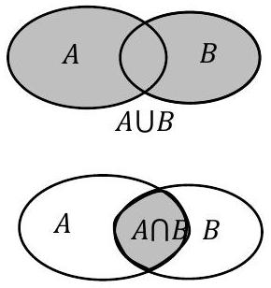
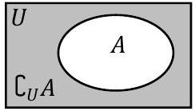
【显然 $A$ 与 $∁_{U}A$ 成对出现】

4. 全集：一个集合含有我们所研究问题中涉及的所有元素，那么就称这个集合为全集，通常记作 $U$ ．

5. 注意：求解集合的补集时，先求出该集合，然后再写其补集，直接转化集合中的条件（分式，根式，对数式等），容易导致出错。
如 $U=R$ ，则 $A=\left\{x\left| \frac{1}{x}>0\right.\right\}$ 的补集是 $\{x∣x≤0\}$ ，而不是 $\left\{x\left| \frac{1}{x}≤0\right.\right\}=\{x∣x<0\}$

6. 运算律
（1） 交换律 $A∪B=B∪A,A∩B=B∩A$ ；
（2） 结合律 $(A∪B)∪C=A∪(B∪C),(A∩B)∩C=A∩(B∩C)$ ；
（3） 分配律 $(A∩B)∪C=(A∩C)∪(B∩C),(A∪B)∩C=(A∩C)∪(B∩C)$ ；
（4） 德摩根律 $C_{U}(A∪B)=\left(C_{U}A\right)∩\left(C_{U}B\right),C_{U}(A∩B)=\left(C_{U}A\right)∪\left(C_{U}B\right)$ ．

（四） 常用做题技巧

1. 包含关系的各种等价表示：
（1） $A∪B=B⇔A⊆B$ ．
（2） $A∩B=A⇔A⊆B$ ．
（3） $A∩\left(∁_{U}B\right)=∅⇔A⊆B$ ．
（4） $\left(∁_{U}A\right)∪B=U⇔A⊆B$ ．
（5） $∁_{U}B⊆∁_{U}A⇔A⊆B$ ．

2. 下列两种情况要记得考虑空集（在求解的时候要注意是否需要分 $A=∅$ 与 $A≠∅$ 两种情形讨论）
（1） $A⊆B$
（2） $A∩B=∅$

3. 含参数的集合问题：
（1） 如 $[m-1,2m+1]$ 如有意义，必须满足 $m-1<2m+1$ ，记得写区间如 $[a,b]$ 时必须满足 $a<b$ ．
（2） 等号成立与否的关键是：假设集合 $A=\{x∣ax+1=0\}$ ，当 $a=0$ 时，$A=∅$ ．
（3） 集合 $A=\left\{x∣kx^{2}-8x+16=0\right\}$ 只有一个元素，则 $k=0$ 或 1

二、 常用逻辑用语

（一） 充分条件与必要条件
“小” $⇒“大”$“大” $⇏“小”$
小范围能推出大范围，大范围推不出小范围

1. 等价关系
（1） $p$ 是 $q$ 的充分条件等价于 $q$ 是 $p$ 的必要条件
（2） $p$ 不是 $q$ 的充分条件等价于 $q$ 不是 $p$ 的必要条件
（3） $p$ 是 $q$ 的必要不充分条件等价于 $q$ 是 $p$ 的充分不必要条件

2. 推导关系
（1） 若 $p⇒q$ 且 $q⇏p$ ，则 $p$ 是 $q$ 的充分不必要条件
（2） 若 $p⇏q$ 且 $q⇒p$ ，则 $p$ 是 $q$ 的必要不充分条件
（3） 若 $p⇒q$ 且 $q⇒p$ ，则 $p$ 是 $q$ 的充分必要条件
（4） 若 $p⇏q$ 且 $q⇏p$ ，则 $p$ 是 $q$ 的既不充分又不必要条件

3. 大小关系（设 $p,q$ 包含的对象分别组成集合 $A,B$ ）
（1） 若 $A⊆B$ ，则 $p$ 是 $q$ 的充分条件
（2） 若 $B⊆A$ ，则 $p$ 是 $q$ 的必要条件
（3） 若 $A⫋B$ ，则 $p$ 是 $q$ 的充分不必要条件
（4） 若 $B⫋A$ ，则 $p$ 是 $q$ 的必要不充分条件
（5） 若 $A=B$ ，则 $p$ 是 $q$ 的充要条件

（二） 全称量词与存在量词

1. 全称量词：
所有的、任意一个、一切、每一个、任给等，用 $∀$ 表示全称命题 $p:∀x∈M,P(x)$ ．它的否定 $¬p:∃x_{0}∈M,¬P\left(x_{0}\right)$ ．全称命题的否定是特称命题！ 一错全错

2. 存在量词：
存在一个、至少有一个、有些、有一个、对某个、有的等，用ョ表示特称命题 $p:∃x_{0}∈M,P\left(x_{0}\right)$ ．它的否定 $¬p:∀x∈M,¬P(x)$ ．特称命题的否定是全称命题！ 一对全对

3. 量词命题的否定：
（1） $∃x∈M,p(x)\overset{ \text{否定} }{→}∀x∈M,¬p(x)$.
（2） $∀x∈M,q(x)\overset{ \text{否定} }{→}∃x∈M,¬q(x)$
命题与它的否定必为一真一假

三、 不等式的解法

（一） 一元二次不等式

1. 一元二次不等式 $ax^{2}+bx+c>0$ 或 $ax^{2}+bx+c<0(a>0)$ 的解法：

2. 图象、实根与解集
对于一元二次方程 $ax^{2}+bx+c=0(a>0)$ ，设 $Δ=b^{2}-4ac$ ，（当 $Δ>0$ 时，方程两根为 $x_{1,2}=\frac{-b±\sqrt{Δ}}{2a}$ ）
（1） 判别式与图象
$$Δ=b^{2}-4ac$$
$y=ax^{2}+bx+c$ 的图象
（2） 两个不相等的实根
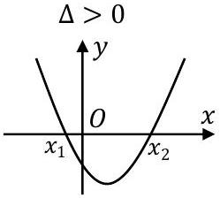
有两相异实根 $x_{1},x_{2}\left(x_{1}<x_{2}\right)$
$$ax^{2}+bx+c>0 \text{的解集}\left\{x∣x<x_{1}\text{, }\text{或} x>x_{2}\right\}$$
$$ax^{2}+bx+c<0 \text{的解集}\left\{x∣x_{1}<x<x_{2}\right\}$$
（3） 两个相等的实根
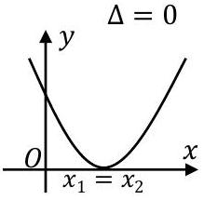
有两相等实根 $x_{1}=x_{2}=-\frac{b}{2a}$
$$\left\{x\left| x≠-\frac{b}{2a}\right.\right\}$$
（4） 没有实根
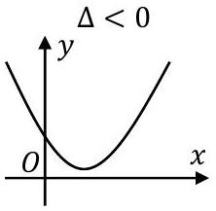
无实根

3. 一元二次方程根与系数的关系：$x_{1}+x_{2}=-\frac{b}{a};{ x}_{1}x_{2}=\frac{c}{a}$

4. 解一元二次不等式的步骤：
（1） 整理好不等式，$ax^{2}+bx+c>0$ 或 $ax^{2}+bx+c<0(a>0)$
（2） 通过因式分解或求根公式确定方程 $ax^{2}+bx+c=0$ 的根。
① 因式分解方法：十字相乘法
② 配方法【系数一般化为正数】【凑完全平方公式】
③ 求根公式
（3） 画出函数 $y=ax^{2}+bx+c$ 图象后，写出不等式的解集。

5. 若 $ax^{2}+bx+c>0$（或 $<0$ ）的解集若已给出，则解集中的端点值 $x_{1}, x_{2}$ 是方程 $ax^{2}+bx+c=0$ 的根。

6. 三个二次的关系：一元二次函数的零点 = 一元二次方程的根 = 一元二次不等式解集的端点。

7. 一元二次不等式恒成立常用结论：
（1） $ax^{2}+bx+c>0$ 的解集为 $R$ ，则一定满足 $\left\{\begin{matrix}a>0 \\ Δ<0\end{matrix}\right.$
（2） $ax^{2}+bx+c>0$ 的解集为 $∅$ ，则一定满足 $\left\{\begin{matrix}a<0 \\ Δ≤0\end{matrix}\right.$
（3） $ax^{2}+bx+c<0$ 的解集为 $R$ ，则一定满足 $\left\{\begin{matrix}a<0 \\ Δ<0\end{matrix}\right.$
（4） $ax^{2}+bx+c<0$ 的解集为 $∅$ ，则一定满足 $\left\{\begin{matrix}a>0 \\ Δ≤0\end{matrix}\right.$
（5） $ax^{2}+bx+c<0(a>0)$ 在 $[m,n]$ 上恒成立，则 $\left\{\begin{matrix}f(m)<0 \\ f(n)<0\end{matrix}\right.$
（6） $ax^{2}+bx+c>0(a<0)$ 在 $[m,n]$ 上恒成立，则 $\left\{\begin{matrix}f(m)>0 \\ f(n)>0\end{matrix}\right.$

8. 恒成立和存在性问题解法：
（1） 任意性（恒成立）问题：
① $∀x∈I,a>f(x)⇒a>f(x)_{\text{max }}$
② $∀x∈I,a≤f(x)⇒a≤f(x)_{\text{min }}$
（2） 存在性问题：
① $∃x∈I,a>f(x)⇒a>f(x)_{\text{min }}$
② $∃x∈I,a≤f(x)⇒a≤f(x)_{\text{max }}$

（二） 高次不等式

1. 重要的恒等式：
（1） 两数和（差）的平方公式：
$$(a±b)^{2}=a^{2}±2ab+b^{2}$$
（2） 立方和（差）公式：
$$a^{3}±b^{3}=(a±b)\left(a^{2}∓ab+b^{2}\right)$$
（3） 两数和（差）的立方公式：
$$(a±b)^{3}=a^{3}±3a^{2}b+3ab^{2}±b^{3}$$
（4） 三数和的平方公式：
$$(a+b+c)^{2}=a^{2}+b^{2}+c^{2}+2(ab+ac+bc)$$

2. 一元高次不等式通常先进行因式分解，化为 $\left(x-x_{1}\right)\left(x-x_{2}\right)…\left(x-x_{n}\right)>0$（或 $<0$ ）的形式，然后用穿针引线法求解。首先保证每个因式中 $x$ 的系数为正，然后从右侧画起，右侧第一个区间为正，从右向左依次正负出现，特别要注意＂奇穿偶切＂，＂奇＂（＂偶＂）指的是某个因式的次数。
$Eg$ ：解 $(x+1)(x-2)(x-3)(x-4)≥0$ ，如图所示，解集为 $\{x∣x≥4$ 或 $2≤x≤3$ 或 $x≤-1\}$ 。解 $(x+1)(x-2)^{2}(x-3)(x-4)^{3}≤0$ ，如图所示，解集为 $\{x∣x≤-1$ 或 $x=2$ 或 $3≤x≤4\}$ 。
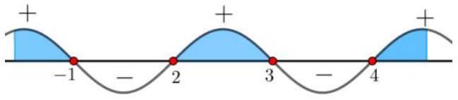
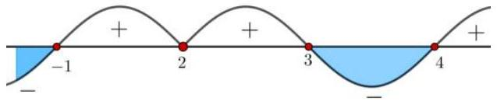

（三） 分式不等式

1. 解分式不等式可等价为有理整式不等式（组）求解。
（1） 由于 $\frac{a}{b}>0$ 与 $ab>0$ 均意味 $a,b$ 同号，故 $\frac{a}{b}>0$ 与 $ab>0$ 等价的；
（2） $\frac{a}{b}<0$ 与 $ab<0$ 均意味 $a,b$ 异号，故 $\frac{a}{b}<0$ 与 $ab<0$ 等价的；

2. $\frac{f(x)}{g(x)}>0⇒f(x)g(x)>0,\frac{f(x)}{g(x)}≥0⇒f(x)g(x)≥0$ 且 $g(x)≠0$ ．

3. $\frac{f(x)}{g(x)}<0⇒f(x)g(x)<0,\frac{f(x)}{g(x)}≤0⇒f(x)g(x)≤0$ 且 $g(x)≠0$ ．
eg：$\frac{x-1}{x-2}>0⇒(x-1)(x-2)>0;\frac{x-1}{x-2}≥0⇒(x-1)(x-2)≥0$ 且 $x-2≠0$ ．
eg：$\frac{x-1}{x-2}<0⇒(x-1)(x-2)<0;\frac{x-1}{x-2}≤0⇒(x-1)(x-2)≤0$ 且 $x-2≠0$ ．

（四） 无理不等式

1. $\sqrt{f(x)}>g(x)⇔\left\{\begin{matrix}f(x)>0 \\ g(x)≥0 \\ f(x)>g(x)^{2}\end{matrix}\right.$ 或 $\left\{\begin{matrix}f(x)≥0 \\ g(x)<0\end{matrix}\right.$

2. $\sqrt{f(x)}<g(x)⇔\left\{\begin{matrix}f(x)≥0 \\ g(x)>0 \\ f(x)<g(x)^{2}\end{matrix}\right.$

3. $\sqrt{f(x)}>\sqrt{g(x)}⇔\left\{\begin{matrix}f(x)≥0 \\ g(x)≥0 \\ f(x)>g(x)\end{matrix}\right.$

4. 规律：把无理不等式等价转化为有理不等式，诀窍在于从＂小＂的一边分析求解。

四、 基本不等式

（一） 两个核心不等式

1. 重要不等式：
$a^{2}+b^{2}≥2ab$ ，当且仅当 $a=b$ 时取＂=＂号。

2. 基本不等式：
$\frac{a+b}{2}≥\sqrt{ab}(a,b>0)$ ，当且仅当 $a=b$ 时取＂＝＂号

3. 【一正、二定、三相等】
＂一正（各项均为正），二定（积或和为定值），三相等（等号能否取得）＂．

4. 积定和最小：依据 $a>0,b>0$ ，则 $a+b≥2\sqrt{ab}$ 。
一般情况下，求 $a+b$ 和的最小值，应使 $ab$ 积为常数

5. 和定积最大：依据 $a>0,b>0$ ，则 $ab≤{\left(\frac{a+b}{2}\right)}^{2}$ ．
一般情况下，求 $ab$ 积的最大值，应使 $a+b$ 和为常数

6. 三相等：当且仅当，a=b时，等号成立

7. 积定与和定的最值结论
已知 $x>0,y>0$ ，则
（1） 如果积 $xy$ 是定值 $p$ ，那么当且仅当 $x=y$ 时，$x+y$ 有最小值是 $2\sqrt{p}$
（2） 如果和 $x+y$ 是定值 $s$ ，那么当且仅当 $x=y$ 时，$xy$ 有最大值是 $\frac{s^{2}}{4}$

（二） 常规凑配技巧

1. $mx+\frac{n}{x}≥2\sqrt{mn}(m>0,n>0)$ ，当且仅当 $x=\sqrt{\frac{n}{m}}$ 时等号成立

2. $mx+\frac{n}{x-a}=m(x-a)+\frac{n}{x-a}+ma≥2\sqrt{mn}+ma(m>0,n>0)$ ，当且仅当 $x-a=\sqrt{\frac{n}{m}}$ 时等号成立

3. $\frac{x}{ax^{2}+bx+c}=\frac{1}{ax+b+\frac{c}{x}}≤\frac{1}{2\sqrt{ac}+b}(a>0,c>0)$ ，当且仅当 $x=\sqrt{\frac{c}{a}}$ 时等号成立

4. $x(n-mx)=\frac{mx(n-mx)}{m}≤\frac{1}{m}⋅{\left(\frac{mx+n-mx}{2}\right)}^{2}=\frac{n^{2}}{4m}\left(m>0,n>0,0<x<\frac{n}{m}\right)$ ，当且仅当 $x=\frac{n}{2m}$ 时取等。

5. 等式转化为不等式模型
若出现 $m(a+b)+nab=c$ ，其中 $a、b、m、n、c∈R^{*}$
因为 $a+b≥2\sqrt{ab}⇒ab≤\frac{(a+b)^{2}}{4}$ ，可以转化为 $2m\sqrt{ab}+nab≤c$ 或 $m(a+b)+n\frac{(a+b)^{2}}{4}≥c$ ，从而求出 $a+b$及 $ab$ 的取值范围．
若出现求 $ma+nb$ 取值范围，先将式子 $m(a+b)+nab=c$ 因式分解成为 $(a+x)(b+y)=z$ 形式，再用基本不等式求出 $ma+nb$ 最值。
也可以考虑用柯西不等式解出答案，先进行因式分解 $(a+x)(b+y)=z$ ，再用柯西不等式分析。

6. 糖水不等式：
$a>b>0,a>m>0$ ，则 $\frac{b-m}{a-m}<\frac{b}{a}<\frac{b+m}{a+m}$

（三） 柯西不等式

1. 柯西不等式二元式：设 $a,b,c,d∈R^{+}$，有 $(a+b)(c+d)≥(\sqrt{ac}+\sqrt{bd})^{2}$ 当且仅当 $\frac{a}{c}=\frac{b}{d}$ 时等号成立。

2. 分母的倍数和为常数
$(a+b)\left(\frac{m}{a}+\frac{n}{b}\right)≥(\sqrt{m}+\sqrt{n})^{2}$ ，其中 $a,b,m,n∈R^{+}$，例如：$(a+b)\left(\frac{1}{a}+\frac{1}{b}\right)≥{\left(\sqrt{a\frac{1}{a}}+\sqrt{b}\frac{1}{b}\right)}^{2}=4$ ；
对柯西不等式变形，易得 $\left(\frac{a^{2}}{x}+\frac{b^{2}}{y}\right)(x+y)≥(a+b)^{2}$ 在 $a,b,x,y>0$ 时，就有了 $\frac{a^{2}}{x}+\frac{b^{2}}{y}≥\frac{(a+b)^{2}}{x+y}$ 当 $\frac{a}{x}=\frac{b}{y}$ 时，等号成立。同理 $\frac{a^{2}}{x}+\frac{b^{2}}{y}+\frac{c^{2}}{z}≥\frac{(a+b+c)^{2}}{x+y+z}$ ，当 $\frac{a}{x}=\frac{b}{y}=\frac{c}{z}$ 时，等号成立。我们将这种不等式叫做权方和不等式。

3. 一高一低和式配凑类型
已知 $x^{2}+y^{2}$ 的值，求 $x+y$ 的取值范围，或者已知 $x+y$ 的值，求 $2x^{2}+3y^{2}$ 的最值或者求 $\sqrt{x}+\sqrt{y}$ 的最值即 $\left(x^{2}+y^{2}\right)\left(m^{2}+n^{2}\right)≥(mx+ny)^{2}$ ，其中 $m,n∈R^{+}$
例 $\left(a^{2}+b^{2}\right)(1+1)≥(a+b)^{2}$ 或者写成 $\sqrt{\frac{a^{2}+b^{2}}{2}}≥\frac{a+b}{2}$

4. 同次积式配凑类型
已知 $xy$ 的值，求 $(x+m)(y+n)\left(m,n∈R^{*}\right)$ 的最值，利用 $(x+m)(y+n)≥(\sqrt{xy}+\sqrt{mn})^{2}$ 求最值．

（四） 基本不等式的拓展

1. 当 $a,b<0$ 时，$a+b=-[(-a)+(-b)]≤-2\sqrt{ab}$ ．

2. $\frac{b}{a}+\frac{a}{b}≥2(ab>0)$ ，

3. $\frac{b}{a}+\frac{a}{b}≤-2(ab<0)$ ，

4. $\left(\frac{1}{a}+\frac{1}{b}\right)(a+b)≥4(ab>0)$ ．

5. $a^{2}+b^{2}+c^{2}≥ab+bc+ac$ ，

6. $a^{4}+b^{4}+c^{4}≥a^{2}b^{2}+b^{2}c^{2}+a^{2}c^{2}$ ，

（五） 不等式的性质：

1. $a>b,c>0⇒ac>bc$ ；$a>b,c<0⇒ac<bc$ ；

2. $a>b>0⇒a^{n}>b^{n}(n∈ N,n>1)$ ；

3. $a>b>0⇒\sqrt[n]{a}>\sqrt[n]{b}(n∈ N,n>1)$

（六） 绝对值不等式的性质：
$||a|-|b||⩽|a-b|⩽|a|+|b|$（当 $ab⩾0$ 时，左侧不等式成立；当 $ab⩽0$ 时，右侧不等式成立）

（七） ＂1＂的代换

1. 已知 $ax+by=1$ ，求 $z=\frac{c}{x}+\frac{d}{y}(a,b,c,d$ 为正常数，$x,y>0)$ 的最小值。$(ax+by) (\frac{c}{x}+\frac{d}{y}$)= $ac+\frac{adx}{y}+\frac{bcy}{x}+bd$

2. 已知 $\frac{c}{x}+\frac{d}{y}=1$ ，求 $z=ax+by(a,b,c,d$ 为正常数，$x,y>0$ ）的最小值。$(\frac{c}{x}+\frac{d}{y}$) $(ax+by)$= $ac+\frac{adx}{y}+\frac{bcy}{x}+bd$

（八） 对勾函数与取等条件
当 $y=\frac{x^{2}+k}{x}=x+\frac{k}{x}≥2\sqrt{k}(x≥a,a,k>0)$ 等号成立的条件不具备时，注意对勾函数 $y=x+\frac{k}{x}(k>0)$的图象、单调性的运用。

（九） 整式与分式模型
对于＂整式十分式＂型的一元函数，用基本不等式求最值，关键在于先将＂整式＂凑成与＂分式＂的分母相同或成倍数关系，当然，如果＂分式＂的分子含变量，则必须先分子常数化。

1. $y=ax+b+\frac{k}{cx+d}$

2. $y=\frac{ax^{2}+bx+c}{x}=ax+\frac{c}{x}+b$

3. $y=\frac{ax^{2}+bx+c}{mx+n}\overset{ \text{令} t=mx+n }{→}y=pt+\frac{q}{t}+r$

4. $y=\frac{a_{1}x^{2}+b_{1}x+c_{1}}{a_{2}x^{2}+b_{2}x+c_{2}}$

5. $y=f(x)+\frac{k}{f(x)}(f(x)$ 为根式、对数式、三角函数式等）

（十） 均值不等式的推广

1. $\frac{a^{2}+b^{2}}{2}≥{\left(\frac{a+b}{2}\right)}^{2}$（当 $a=b$ 时取＂＝＂号）。

2. 指数推广：$\frac{a^{n}+b^{n}}{2}≥{\left(\frac{a+b}{2}\right)}^{n}(a>0,b>0,a=b$ 时取等号）

3. 项数推广：$\frac{a_{1}^{2}+a_{2}^{2}+⋯+a_{n}^{2}}{n}≥{\left(\frac{a_{1}+a_{2}+⋯+a_{n}}{n}\right)}^{2}$ ．

4. 均值不等式变形：
$$a^{2}+b^{2}⩾2ab;\frac{b}{a}+\frac{a}{b}⩾2(ab>0);ab⩽{\left(\frac{a+b}{2}\right)}^{2}⩽\frac{a^{2}+b^{2}}{2}$$

（十一） 不等式链
$$\frac{2}{\frac{1}{a}+\frac{1}{b}}≤\sqrt{ab}≤\frac{a+b}{2}≤\sqrt{\frac{a^{2}+b^{2}}{2}}\text{ (}\text{当且仅当} a=b \text{时等号成立}\text{) }$$
（调和均值 $≤$ 几何均值 $≤$ 算术均值 $≤$ 平方均值）

五、 平面向量

（一） 向量基本功

1. 向量中的基本概念
（1） 向量：
既有大小又有方向的量叫做向量，向量的大小叫做向量的长度或模．
（2） 向量的表示：
向量用有向线段表示，有向线段的长度表示向量的模．$\vec{a},\vec{AB};|\vec{a}|,|\vec{AB}|$ ．向量几何表示（有向线段）；向量符号表示（箭头 + 字母）；向量坐标表示（实数对）。
（3） 零向量：
长度为 0 的向量叫做零向量，记为 $\vec{0}$ 。当有向线段的起点 $A$ 与终点 $B$ 重合时， $\vec{AB}=\vec{0}$ 。
（4） 单位向量：
长度为 1 的向量叫做单位向量。（在坐标系中）与 $\vec{a}$ 共线的单位向量为：$±\frac{1}{|\vec{a}|}\vec{a}$（即 $±\frac{\vec{a}}{|\vec{a}|}$ ）。
（5） 共线向量：
方向相同或相反的非零向量叫做共线向量或平行向量．$\vec{a}//\vec{b},\vec{b}=λ\vec{a}$ ，规定 $\vec{0}//\vec{a}$ ．
（6） 相等向量：
长度相等且方向相同的向量称为相等向量．
（7） 相反向量：
与向量 $\vec{a}$ 长度相等而方向相反的向量，称为 $\vec{a}$ 的相反向量，记为 $-\vec{a}$ 。（ $\vec{0}$ 的相反向量仍是 $\vec{0}$ ）若 $\vec{a},\vec{b}$ 为相反向量，则 $\vec{a}=-\vec{b},\vec{b}=-\vec{a},\vec{a}+\vec{b}=\vec{0};\vec{AB}=-\vec{BA};\vec{AB}+\vec{BA}=\vec{0}$ ．

2. 平面向量的线性运算（加、减运算，数乘运算）
（1） 向量加法运算及其几何意义：
① 三角形法则：
$\vec{a}+\vec{b}=\vec{AB}+\vec{BC}=\vec{AC}$（首尾相接、首尾连）。规定：$\vec{a}+\vec{0}=\vec{a}$ 。
② 平行四边形法则：以向量 $\vec{AB}=\vec{a},\vec{AD}=\vec{b}$ 为邻边作平行四边形 $ABCD$ ，则 $\vec{AC}=\vec{a}+\vec{b}$ ．
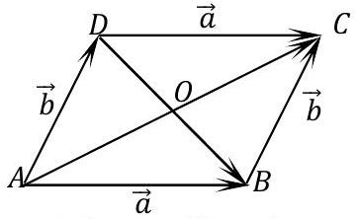
③ 多边形法则：
a) $\vec{A_{1}A_{2}}+\vec{A_{2}A_{3}}+⋯+\vec{A_{n-1}A_{n}}=\vec{A_{1}A_{n}}$ ；
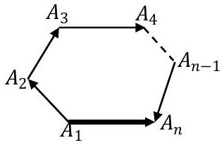
b) $\vec{A_{1}A_{2}}+\vec{A_{2}A_{3}}+⋯+\vec{A_{n-1}A_{n}}+\vec{A_{n}A_{1}}=\vec{0}$ ．
向量加、减运算有时不要图形也能写出结果！反之，还要会对向量主动分解表示！
④ $|\vec{a}|-|\vec{b}|≤|\vec{a}±\vec{b}|≤|\vec{a}|+|\vec{b}|$ ．
⑤ 向量加法满足的运算律：交换律 $\vec{a}+\vec{b}=\vec{b}+\vec{a}$ ，结合律 $(\vec{a}+\vec{b})+\vec{c}=\vec{a}+(\vec{b}+\vec{c})$ 。
⑥ 三角形中线向量定理：
$△ABC$ 中 $BC$ 边的中点为 $D⇔\vec{AD}=\frac{1}{2}(\vec{AB}+\vec{AC})⇔\vec{AB}+\vec{AC}=2\vec{AD}$ ．
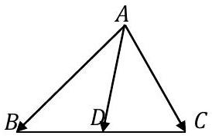
（2） 向量减法运算及其几何意义：
① 三角形法则：$\vec{a}-\vec{b}=\vec{AB}-\vec{AD}=\vec{DB}$（共起点、连终点，指向被减向量终点）。
② 平行四边形法则：以向量 $\vec{AB}=\vec{a},\vec{AD}=\vec{b}$ 为邻边作平行四边形 $ABCD$ ，则 $\vec{DB}=\vec{a}-\vec{b}$ 。
（3） 向量数乘运算及其几何意义：
规定实数 $λ$ 与向量 $\vec{a}$ 的积是一个向量，这种运算叫做向量的数乘运算，记作 $λ\vec{a}$ ．
① $|λ\vec{a}|=|λ||\vec{a}|$
② 当 $λ>0$ 时，$λ\vec{a}$ 与 $\vec{a}$ 方向相同；当 $λ<0$ 时，$λ\vec{a}$ 与 $\vec{a}$ 方向相反；当 $λ=0$ 时，$λ\vec{a}=\vec{0}$ ．【 $λ\vec{a}$ 中的 $λ$ ：对 $\vec{a}$ 起到同向或反向、伸长或缩短的作用．】
③ 向量数乘运算满足的运算律：
a) $λ(μ\vec{a})=(λμ)\vec{a}$
b) $(λ+μ)\vec{a}=λ\vec{a}+μ\vec{a}$
c) $λ(\vec{a}+\vec{b})=λ\vec{a}+λ\vec{b}$ ；
d) $(-λ)\vec{a}=-(λ\vec{a})=λ(-\vec{a})$
e) $λ(\vec{a}-\vec{b})=λ\vec{a}-λ\vec{b}$
f) $λ\left(μ_{1}\vec{a}+μ_{2}\vec{b}\right)=λμ_{1}\vec{a}+λμ_{2}\vec{b}$ ．
（4） 向量共线定理：$\vec{a}//\vec{b}(\vec{a}≠\vec{0})⇔$ 存在 $λ∈R$ ，使得 $\vec{b}=λ\vec{a}$ ．推论： $\vec{AC}=λ\vec{AB}(λ∈R)⇔A、B、C$ 三点共线（ $∵AB,AC$ 有公共点 $A$ ）。
① 若 $λ\vec{a}=\vec{0}$ ，则 $λ=0$ 或 $\vec{a}=\vec{0}$ ；
② 若 $\vec{a}$ 与 $\vec{b}$ 不共线，且 $λ\vec{a}+μ\vec{b}=\vec{0}$ ，则 $λ=μ=0$ ；

3. 向量共线之向量共线定理
（1） 两种常见的充要形式：
① 如果 $a≠0$ ，那么向量 $b$ 与 $a$ 共线的充要条件是：存在唯一的实数 $λ$ ，使得 $b=λa$ ；
② 平面上的三点 $A、B、C$ 共线的充要条件是：存在 $m、n$ 使得 $\vec{OC}=m\vec{OA}+n\vec{OB}$ ，且 $m+n=1$ ．
（2） 共线定理的应用举例
① $\vec{AP}=λ\vec{PB}⇒A、B、P$ 三点共线（因为 $\vec{AP}$ 和 $\vec{PB}$ 共线，且有公共点 $P$ ）．
② 若 $λa=0$ ，则 $λ=0$ 或 $a=0$ ．
③ 如果 $a$ 与 $b$ 不共线，且 $sa+tb=0$ ，那么 $s=t=0$ ．

（二） 平面向量的基本定理及坐标表示

1. 平面向量基本定理：
如果 ${\vec{e}}_{1}、{\vec{e}}_{2}$ 是同一平面内的两个不共线向量，那么对于这一平面内的任意向量 $\vec{a}$ ，有且只有一对实数 $λ_{1}、λ_{2}$ ，使 $\vec{a}=λ_{1}{\vec{e}}_{1}+λ_{2}{\vec{e}}_{2}$ ．
（1） 不共线的向量 ${\vec{e}}_{1}、{\vec{e}}_{2}$ 叫做表示这一平面内所有向量的一组基底。

2. 向量的夹角：
已知非零向量 $\vec{a},\vec{b}$ ，作 $\vec{OA}=\vec{a},\vec{OB}=\vec{b}$ ，则 $∠AOB=θ\left(0^{∘}≤θ≤{180}^{∘}\right)$ 叫做向量 $\vec{a}$ 与 $\vec{b}$的夹角．显然，当 $θ=0^{∘}$ 时，$\vec{a}$ 与 $\vec{b}$ 同向；当 $θ={180}^{∘}$ 时，$\vec{a}$ 与 $\vec{b}$ 反向；当 $θ={90}^{∘}$ 时，$\vec{a}⊥\vec{b}$ ．

3. 平面向量的坐标运算：
设 $\vec{a}=\left(x_{1},y_{1}\right),\vec{b}=\left(x_{2},y_{2}\right)$ ，则
（1） $\vec{a}+\vec{b}=\left(x_{1}+x_{2},y_{1}+y_{2}\right)$ ，
（2） $\vec{a}-\vec{b}=\left(x_{1}-x_{2},y_{1}-y_{2}\right)$ ，
（3） $λ\vec{a}=\left(λx_{1},λy_{1}\right)$ ，
（4） 设点 $A\left(x_{1},y_{1}\right),B\left(x_{2},y_{2}\right)$ ，则 $\vec{AB}=\left(x_{2}-x_{1},y_{2}-y_{1}\right)$ ，

4. 共线定理的坐标表示：
若 $\vec{a}=\left(x_{1},y_{1}\right),\vec{b}=\left(x_{2},y_{2}\right)$ ，则 $\vec{a}//\vec{b}⇔\vec{a}=λ\vec{b}⇔x_{1}y_{2}-x_{2}y_{1}=0$ ．

5. 向量的数量积：
已知两个非零向量 $\vec{a}$ 与 $\vec{b}$ ，它们的夹角为 $⟨\vec{a},\vec{b}⟩=θ$ ，则 $\vec{a}⋅\vec{b}=|\vec{a}||\vec{b}|cos⁡θ$ ．规定 $\vec{0}⋅\vec{a}=0$ ．
（1） 向量 $\vec{b}$ 在 $\vec{a}$ 方向上的投影向量 $=|\vec{b}|cos⁡θ\frac{\vec{a}}{|\vec{a}|}$ ．
（2） 平面向量数量积的性质：
设 $\vec{a},\vec{b}$ 都是非零向量，则
① $\vec{a}⊥\vec{b}⇔\vec{a}⋅\vec{b}=0⇔|\vec{a}+\vec{b}|=|\vec{a}-\vec{b}|$ ．
② 当 $\vec{a}$ 与 $\vec{b}$ 同向时，$\vec{a}⋅\vec{b}=|\vec{a}||\vec{b}|$ ；当 $\vec{a}$ 与 $\vec{b}$ 反向时，$\vec{a}⋅\vec{b}=-|\vec{a}||\vec{b}|$ 。特别地，$\vec{a}⋅\vec{a}={\vec{a}}^{2}=|\vec{a}|^{2}$ ，或 $|\vec{a}|=\sqrt{{\vec{a}}^{2}}$ 。
③ $|\vec{a}⋅\vec{b}|≤|\vec{a}|⋅|\vec{b}|$ ．
（3） 平面向量数量积满足的运算性质：
① $\vec{a}⋅\vec{b}=\vec{b}⋅\vec{a}$ ；
② $(λ\vec{a})⋅\vec{b}=λ(\vec{a}⋅\vec{b})=\vec{a}⋅(λ\vec{b});$
③ $(\vec{a}+\vec{b})⋅\vec{c}=\vec{a}⋅\vec{c}+\vec{b}⋅\vec{c}$ ．
（4） 数量积中值得注意的地方：
① $\vec{CA}⋅\vec{AB}=-\vec{AC}⋅\vec{AB}$（这样转化，向量夹角不易出错）；
② 一般情况下，$\vec{a}⋅\vec{b}=\vec{a}⋅\vec{c}⇏\vec{b}=\vec{c},(\vec{a}⋅\vec{b})\vec{c}≠\vec{a}(\vec{b}⋅\vec{c});$
③ $\vec{a}⋅\vec{b}=\vec{a}⋅\vec{c}⇔\vec{a}⋅(\vec{b}-\vec{c})=0⇔\vec{a}⊥(\vec{b}-\vec{c})$ ．

6. 平面向量数量积的坐标表示、模、夹角：
设非零向量 $\vec{a}=\left(x_{1},y_{1}\right),\vec{b}=\left(x_{2},y_{2}\right)$ ，则
（1） $\vec{a}⋅\vec{b}=x_{1}x_{2}+y_{1}y_{2}$ ，
（2） $\vec{a}⊥\vec{b}⇔\vec{a}⋅\vec{b}=0⇔x_{1}x_{2}+y_{1}y_{2}=0$ ，
（3） $cos⁡⟨\vec{a},\vec{b}⟩=\frac{\vec{a}⋅\vec{b}}{|\vec{a}||\vec{b}|}=\frac{x_{1}x_{2}+y_{1}y_{2}}{\sqrt{x_{1}^{2}+y_{1}^{2}}\sqrt{x_{2}^{2}+y_{2}^{2}}}$
（4） 向量的模、位移与两点距离
设 $\vec{a}=(x,y)$ ，则 $|\vec{a}|^{2}=x^{2}+y^{2}$ ，或 $|\vec{a}|=\sqrt{x^{2}+y^{2}}$ ；
设点 $A\left(x_{1},y_{1}\right),B\left(x_{2},y_{2}\right)$ ，则 $\vec{AB}=\left(x_{2}-x_{1},y_{2}-y_{1}\right),|\vec{AB}|=\sqrt{{\left(x_{2}-x_{1}\right)}^{2}+{\left(y_{2}-y_{1}\right)}^{2}}$ ．

7. 数量与向量的转化（平方法）：
（1） 利用 $|λ\vec{a}+μ\vec{b}|=\sqrt{(λ\vec{a}+μ\vec{b})^{2}}$ 求模。
（2） 已知 $|λ\vec{a}+μ\vec{b}|=p$ ，则平方后展开可求数量积、夹角，或构造几何图形求解；
（3） 对于 $\vec{a}+\vec{b}+\vec{c}=\vec{0}$ ，通过移项平方或同乘其中一个向量，可以求某个向量的模，或某两个向量的夹角。

（三） 向量进阶补充

1. 向量常用解题技巧
（1） $\vec{P_{1}P}=λ\vec{PP_{2}}\left(⇔\vec{OP}-\vec{OP_{1}}=λ\left(\vec{OP_{2}}-\vec{OP}\right)⇔\vec{OP}=\frac{1}{1+λ}\vec{OP_{1}}+\frac{λ}{1+λ}\vec{OP_{2}}\right)$设 $P_{1}\left(x_{1},y_{1}\right),P(x,y),P_{2}\left(x_{2},y_{2}\right)$ ，则点 $P$ 的坐标为：$\left\{\begin{matrix}x=\frac{x_{1}+λx_{2}}{1+λ}, \\ y=\frac{y_{1}+λy_{2}}{1+λ}.\end{matrix}\right.$（定比分点）当 $λ=1$ 时，$P$ 为 $P_{1}P_{2}$ 的中点，则中点 $P$ 的坐标为：$\left\{\begin{matrix}x=\frac{x_{1}+x_{2}}{2}, \\ y=\frac{y_{1}+y_{2}}{2}.\end{matrix}\right.$
（2） $\vec{OP}=x\vec{OP_{1}}+y\vec{OP_{2}}(x+y=1)⇔\vec{OP}=(1-y)\vec{OP_{1}}+y\vec{OP_{2}}⇔\vec{P_{1}P}=y\vec{P_{1}P_{2}}⇔P_{1},P,P_{2}$ 三点共线
（3） 三角形重心坐标：设 $A\left(x_{1},y_{1}\right),B\left(x_{2},y_{2}\right),C\left(x_{3},y_{3}\right)$ ，则 $△ABC$ 的重心坐标为 $\left(\frac{x_{1}+x_{2}+x_{3}}{3},\frac{y_{1}+y_{2}+y_{3}}{3}\right)$ 。

2. 求数量积的两个重要模型：
（1） 如图，在 $Rt△ABC$ 中， $\vec{AB}⋅\vec{AC}=|\vec{AB}|(|\vec{AC}|cos⁡A)=|\vec{AB}|^{2}=c^{2}$ ；
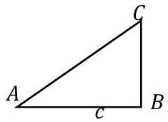
（2） 如图，在 $△ABC$ 中，$D$ 为 $BC$ 上一点， $\vec{AD}⋅\vec{BC}=[x\vec{AC}+(1-x)\vec{AB}]⋅(\vec{AC}-\vec{AB})=⋯$ 。
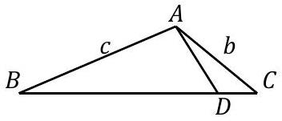

3. 常见方向向量
（1） 与 $\vec{a}$ 共线的单位向量：$\vec{e}=±\frac{\vec{a}}{|\vec{a}|}$ ；
（2） 角平分线 $\vec{AD}$ 的方向向量：$\vec{v}=\frac{\vec{AB}}{|\vec{AB}|}+\frac{\vec{AC}}{|\vec{AC}|}$ ；
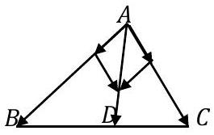
（3） 与 $\vec{u}=(c,d)$ 垂直的向量：$\vec{v}=λ(-d,c),λ≠0$ ；
（4） 与单位向量 $\vec{u}=(p,q)$ 垂直的单位向量：$\vec{v}=(-q,p)$ 或 $(q,-p)$ ．

4. 向量方向与夹角判断
（1） $\vec{a}$ 与 $\vec{b}$ 的夹角 $θ$ 为锐角 $⇔\left\{\begin{matrix}\vec{a}⋅\vec{b}>0 \\ \text{ 排除 }\vec{a}//\vec{b}\end{matrix}\right.$ ；
（2） $\vec{a}$ 与 $\vec{b}$ 的夹角 $θ$ 为钝角 $⇔\left\{\begin{matrix}\vec{a}⋅\vec{b}<0 \\ \text{ 排除 }\vec{a}//\vec{b}\end{matrix}\right.$ ．
（3） $\vec{a}$ 与 $\vec{b}$ 同向 $⇔\vec{b}=λ\vec{a}(λ>0)⇔\left\{\begin{matrix}\vec{a}//\vec{b} \\ \vec{a}⋅\vec{b}>0\end{matrix}\right.$ ；
（4） $\vec{a}$ 与 $\vec{b}$ 反向 $⇔\vec{b}=λ\vec{a}(λ<0)⇔\left\{\begin{matrix}\vec{a}//\vec{b} \\ \vec{a}⋅\vec{b}<0\end{matrix}\right.$ ．

（四） 常见坐标系建立

1. 边长为 $a$ 的等边三角形
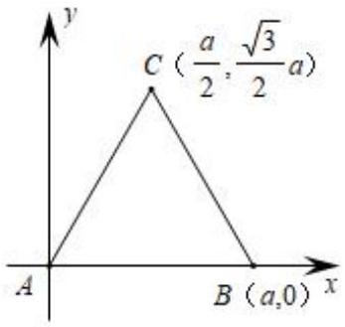

2. 知道夹角的任意三角形
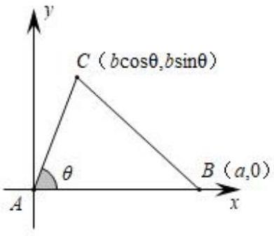

3. 正方形
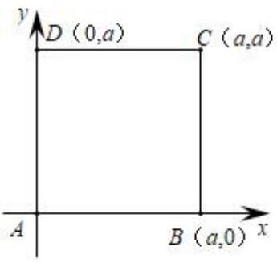

4. 矩形
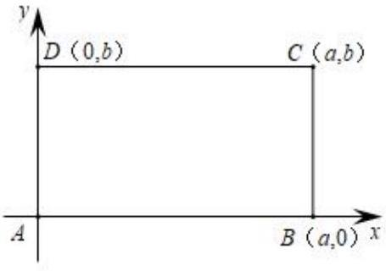

5. 平行四边形
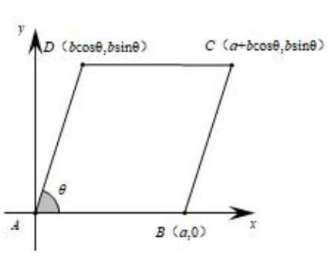

6. 直角梯形
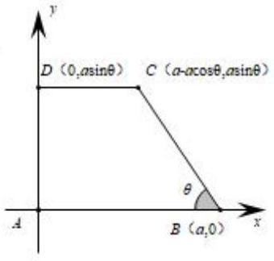

7. 等腰梯形
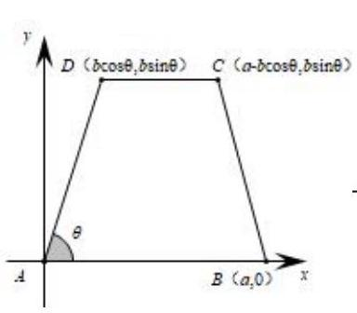

8. 圆
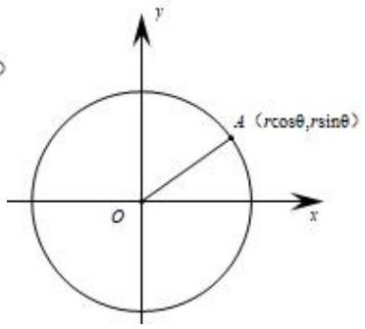

（五） 等和线

1. 等和线的定义
平面内一组基底 $\vec{OA},\vec{OB}$ 及任一向量 $\vec{OC},\vec{OC}=λ\vec{OA}+μ\vec{OB}$ ．若点 $C$ 在直线 $AB$ 上或在平行于 $AB$ 的直线上，则 $λ+μ=k$（定值）反之也成立，我们把直线 $AB$ 以及与直线 $AB$ 平行的直线称为＂等和线＂．
（1） 【证明】如图若 $\vec{OC}=λ\vec{OD}$ ，那么 $\vec{OC}=x\vec{OA}+y\vec{OB}=λ\left(\frac{x}{λ}\vec{OA}+\frac{y}{λ}\vec{OB}\right)=λ\vec{OD}$ ，从而有 $\frac{x}{λ}+\frac{y}{λ}=1$ ，即 $x+y=λ$ ．另一方面，过 $C$ 点作直线 $l/AB$ ，在 $l$ 上任作一点 $C^{'}$ ，连接 $OC^{'}$ 交 $AB$ 于 $D^{'}$ ，同理可得，以 $\vec{OA},\vec{OB}$ 为基底时，$\vec{OC^{'}}$ 对应的系数和依然为 $λ$ ．
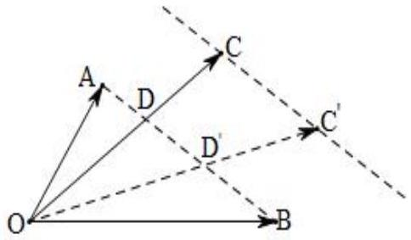

2. 等和线定理常用结论
（1） 当等和线恰为直线 $AB$ 时，$k=1$
（2） 当等和线在 $O$ 点和直线 $k$ 之间时，$k∈(0,1)$ ；
（3） 当直线 $AB$ 在 $O$ 点和等和线之间时，$k∈(1,+∞)$ ；
（4） 当等和线过 $O$ 点时，$k=0$ ；
（5） 若两等和线关于 $O$ 点对称，则定值 $k$ 互为相反数；
（6） 定值 $k$ 的变化与等和线到 $O$ 点的距离成正比．

（六） 极化恒等式与矩形大法

1. 极化恒等式：
$a⋅b=\frac{1}{4}\left[(a+b)^{2}-(a-b)^{2}\right]={\left(\frac{a+b}{2}\right)}^{2}-{\left(\frac{a-b}{2}\right)}^{2}$ 。
（1） 三角形模型：
在 $△ABC$ 中，$D$ 为 $BC$ 的中点，则 $\vec{AB}⋅\vec{AC}=|\vec{AD}|^{2}-|\vec{BD}|^{2}=|\vec{AD}|^{2}-|\vec{CD}|^{2}=|\vec{AD}|^{2}-\frac{1}{4}|\vec{BC}|^{2}$
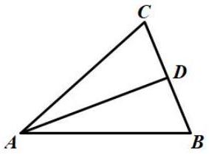
（2） 平行四边形模型：
在平行四边形 $ABCD$ 中： $\vec{AB}⋅\vec{AD}=\frac{1}{4}\left(|\vec{AC}|^{2}-|\vec{BD}|^{2}\right)={\vec{AO}}^{2}-{\vec{DO}}^{2}$
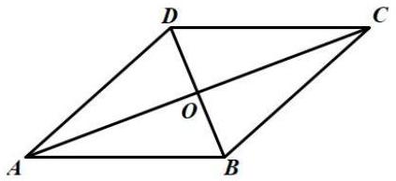

2. 矩形大法
如图，在矩形 $ABCD$ 中，若对角线 $AC$ 和 $BD$ 交于点 $O,P$ 为平面内任意一点，有以下两个重要的向量关系：
（1） $PA^{2}+PC^{2}=PB^{2}+PD^{2}$ ；
（2） $\vec{PA}⋅\vec{PC}=\vec{PB}⋅\vec{PD}$ ．
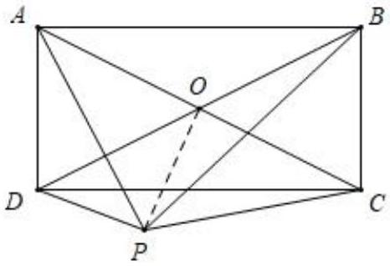
① 证明：连接 $PO$ ，由极化恒等式 $a^{2}+b^{2}=2\left[{\left(\frac{a+b}{2}\right)}^{2}+{\left(\frac{a-b}{2}\right)}^{2}\right]$ ，得 $PA^{2}+PC^{2}=2PO^{2}+\frac{AC^{2}}{4}=PB^{2}+PD^{2}$ ；
② 根据极化恒等式 $\vec{a}⋅\vec{b}={\left(\frac{a+b}{2}\right)}^{2}-{\left(\frac{a-b}{2}\right)}^{2}$ ，可得 $\vec{PA}⋅\vec{PC}=PO^{2}-\frac{AC^{2}}{4}=\vec{PB}⋅\vec{PD}$

（七） 奔驰定理与三角形的中心

1. 奔驰定理：
在 $△ABC$ 所在的平面内，若存在一点 $O$ ，使得 $x\vec{OA}+y\vec{OB}+z\vec{OC}=0$ 成立，则有
$$S_{△OBC}:S_{△OAC}:S_{△OAB}:S_{△ABC}=|x|:|y|:|z|:|x+y+z|\text{, 亦即 }S_{△OBC}⋅\vec{OA}+S_{△OAC}⋅y\vec{OB}+S_{△OAB}⋅\vec{OC}=0\text{. }$$
（1） 证法一：（构造重心）
如图，设 $\vec{OD}=x\vec{OA},\vec{OE}=y\vec{OB},\vec{OF}=z\vec{OC}$ ，则 $\vec{OD}+\vec{OE}+\vec{OF}=x\vec{OA}+y\vec{OB}+z\vec{OC}=0$ ，故 $O$ 是 $△DEF$的重心；
由于 $\left\{\begin{matrix}S_{△OAB}=\frac{1}{2}OA⋅OB⋅sin⁡∠AOB \\ S_{△ODE}=\frac{1}{2}OD⋅OE⋅sin⁡∠AOB\end{matrix}\right.$ ，故 $\frac{S_{△OAB}}{S_{△ODE}}=\frac{1}{xy}$ ，同理得：$\frac{S_{△OBC}}{S_{△OEF}}=\frac{1}{yz},\frac{S_{△OCA}}{S_{△OFD}}=\frac{1}{zx}$ ；又因为 $S_{△ODE}=S_{△OEF}=S_{△OFD}$ ，故 $S_{△OBC}:S_{△OAC}:S_{△OAB}=\frac{1}{yz}:\frac{1}{zx}:\frac{1}{xy}=x:y:z$ ．
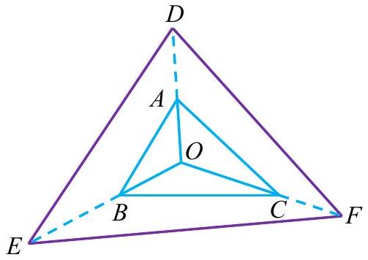
（2） 证法二：（共线向量定理）如图，假设 $O$ 在 $△ABC$ 的内部，延长 $AO$ 交 $BC$ 于点 $D$ ，设 $\vec{OA}=t\vec{OD}(t<0)$ ，则
$$y\vec{OB}+z\vec{OC}=-x\vec{OA}=-xt\vec{OD},$$
由 $B、D、C$ 三点共线得：$y+z=-xt$ ，即 $t=-\frac{y+z}{x}$ ，故
$$\frac{S_{△BOC}}{S_{△ABC}}=\frac{OD}{OD+OA}=\frac{1}{1-t}=\frac{x}{x+y+z}.$$
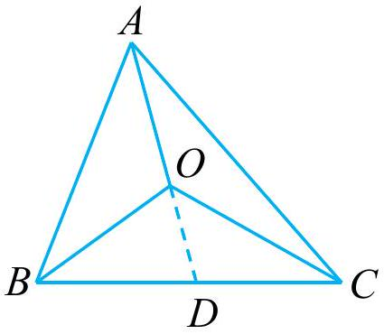

2. 重心
（1） $△ABC$ 的重心 $G$ 是三条中线的交点．
（2） $\frac{AG}{GD}=\frac{2}{1}$ ．
（3） $\vec{GA}+\vec{GB}+\vec{GC}=\vec{0}$ ．
（4） $S_{△BGC}:S_{△CGA}:S_{△AGB}=1:1:1$ ．
（5） 若 $A\left(x_{1},y_{1}\right),B\left(x_{2},y_{2}\right),C\left(x_{3},y_{3}\right)$ ，则 $G\left(\frac{x_{1}+x_{2}+x_{3}}{3},\frac{y_{1}+y_{2}+y_{3}}{3}\right)$ 。
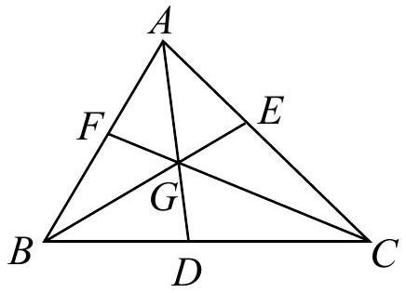
（6） $\vec{AB}+\vec{AC}$ 所在线为中线。

3. 内心
（1） $△ABC$ 的内心 $O$ 是三条内角平分线的交点．
（2） 三角形内切圆得圆心。
（3） $\frac{\vec{AB}}{|\vec{AB}|}+\frac{\vec{AC}}{|\vec{AC}|}$ 所在线为角 $A$ 平分线。
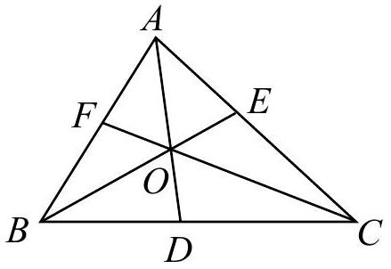
（4） $O$ 是 $△ABC$ 的内心 $⇔a\vec{OA}+b\vec{OB}+c\vec{OC}=0⇔sin⁡A⋅\vec{OA}+sin⁡B⋅\vec{OB}+sin⁡C⋅\vec{OC}=0$ ．
（5） $O$ 是 $△ABC$ 的内心 $⇔\vec{OA}∙\left(\frac{\vec{AB}}{|\vec{AB}|}-\frac{\vec{AC}}{|\vec{AC}|}\right)=\vec{OB}⋅\left(\frac{\vec{BA}}{|\vec{BA}|}-\frac{\vec{BC}}{|\vec{BC}|}\right)=\vec{OC}⋅\left(\frac{\vec{CA}}{|\vec{CA}|}-\frac{\vec{CB}}{|\vec{CB}|}\right)=0$ ．

4. 外心
（1） $△ABC$ 的外心是三条边的垂直平分线（中垂线）的交点。
（2） $△ABC$ 外接圆圆心。
（3） $O$ 是 $△ABC$ 的外心 $⇔OA=OB=OC$ ．
（4） $O$ 是 $△ABC$ 的外心 $⇔(\vec{OA}+\vec{OB})⋅\vec{AB}=(\vec{OB}+\vec{OC})⋅\vec{BC}=(\vec{OC}+\vec{OA})⋅\vec{CA}=0$ ．
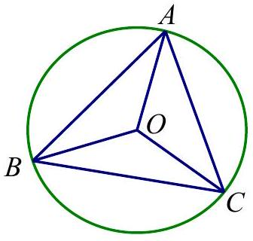
（5） $O$ 是 $△ABC$ 的外心 $⇔sin⁡2A⋅\vec{OA}+sin⁡2B⋅\vec{OB}+sin⁡2C⋅\vec{OC}=0$（利用奔驰定理易证得）．

5. 垂心
（1） $△ABC$ 的垂心是三条边的高的交点．
（2） $H$ 是 $△ABC$ 的垂心 $⇔\vec{HA}⋅\vec{HB}=\vec{HB}⋅\vec{HC}=\vec{HC}⋅\vec{HA}$ ．
（3） $H$ 是 $△ABC$ 的垂心 $⇔|\vec{HA}|^{2}+|\vec{BC}|^{2}=|\vec{HB}|^{2}+|\vec{CA}|^{2}=|\vec{HC}|^{2}+|\vec{AB}|^{2}$ ．
（4） $H$ 是非直角 $△ABC$ 的垂心 $⇔tan⁡A⋅\vec{HA}+tan⁡B⋅\vec{HB}+tan⁡C⋅\vec{HC}=0$ ．
（5） $\frac{\vec{AB}}{|\vec{AB}|cos⁡B}+\frac{\vec{AC}}{|\vec{AC}|cos⁡C}$ 所在线为高线。
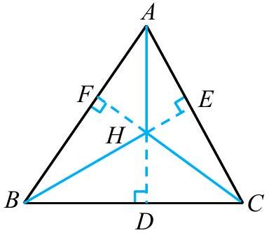

六、 复数

（一） 复数的概念：

1. 复数：
集合 $C=\{a+bi∣a,b∈R\}$ 中的数，即形如 $a+bi(a,b∈R)$ 的数叫做复数，其中 $i$ 叫做虚数单位，它满足 $i^{2}=-1$ ．全体复数所形成的集合 $C$ 叫做复数集．

2. 数系的扩充：
$N^{*}⫋N⫋Z⫋Q⫋R⫋C$

3. $i$ 的周期性：
$i^{4n+1}=i,i^{4n+2}=-1,i^{4n+3}=-i,i^{4n}=1$ ．

4. 复数的表示：
通常用字母 $z$ 表示，即 $z=a+bi(a,b∈R)$ ，这一表现形式叫做复数的代数形式。其中 $a,b$ 分别叫做复数 $z$ 的实部、虚部。（求复数 $z$ 的值，也常用待定系数法。）

5. 复数相等的充要条件：
$a+bi=c+di⇔a=c$ 且 $b=d$ ；（ $a,b,c,d∈R$ ．）
（1） $a+bi=0⇔a=0$ 且 $b=0;(a,b∈R$.
（2） $a+bi>c+di⇔b=d=0$ 且 $a>c$ ．（只有实数才能比较大小）

6. 复数 $z=a+bi$ 的分类：
当 $b=0$ 时，$z$ 是实数；当 $b≠0$ 时，$z$ 是虚数（当 $a=0$ 时，$z$ 是纯虚数）。
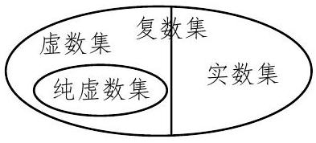

（二） 复数的几何意义：
用直角坐标系来表示复数的平面叫做复平面，$x$ 轴叫做实轴，$y$ 轴叫做虚轴显然，实轴上的点都表示实数；除了原点外，虚轴上的点都表示虚数。
$z=a+bi(a,b∈R)\overset{\text{ 一一对应 } }{→}Z(a,b)\overset{\text{ 一一对应 } }{→}\vec{OZ}=(a,b)$. 规定：相等的向量表示同一个复数．
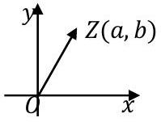

1. 复数 $z=a+bi$ 的模（或绝对值）：
向量 $\vec{OZ}$ 的模 $r$ 叫做 $z=a+bi$ ，记作 $|z|$ 或 $|a+bi|.|z|=|a+bi|=\sqrt{a^{2}+b^{2}}$ ；

2. 共轭复数：
$z=a+bi(a,b∈R)$ 的共轭复数是： $\overset{‾}{z}=a-bi$
（1） 共轭复数的性质：
$$z=\overset{‾}{z}⇔z∈R,|z|=|\overset{‾}{z}|,z⋅\overset{‾}{z}=|z|^{2}=|\overset{‾}{z}|^{2}=a^{2}+b^{2}$$

（三） 复数代数形式的四则运算

1. 复数的四则运算法则（规定）：（掌握复数运算与口算的规律）
（1） $(a+bi)+(c+di)=(a+c)+(b+d)i$ ；满足交换律、结合律．
（2） $(a+bi)-(c+di)=(a-c)+(b-d)i$ ；加法的逆运算。
（3） $(a+bi)(c+di)=(ac-bd)+(bc+ad)i$ ；满足交换律、结合律、分配律．
（4） $(a+bi)÷(c+di)=\frac{a+bi}{c+di}=\frac{(a+bi)(c-di)}{(c+di)(c-di)}=\frac{ac+bd}{c^{2}+d^{2}}+\frac{bc-ad}{c^{2}+d^{2}}i$ 。分母实数化：分子、分母同乘分母的共轭复数。

2. 加减法的几何意义：
向量加、减法的平行四边形法则． $\vec{OZ}=(a+c,b+d),\vec{Z_{2}Z_{1}}=(a-c,b-d)$ ．
（1） $\left|z_{1}-z_{2}\right|$ 的几何意义是复平面上 $Z_{1}(a,b),Z_{2}(c,d)$ 两点间的距离，即 $\left|z_{1}-z_{2}\right|=\left|\vec{Z_{2}Z_{1}}\right|$ 。
（2） 复平面上的两点间的距离公式：$d=\left|z_{2}-z_{1}\right|=\sqrt{(a-c)^{2}+(b-d)^{2}}$ 。
（3） 当 $\left|z-z_{0}\right|=r$ ，表示复数 $z$ 对应点的轨迹是以 $z_{0}$ 表示的点为圆心，半径为 $r$ 的圆；单位圆 $|z|=1$ 。
（4） 当 $\left|z-z_{1}\right|=\left|z-z_{2}\right|$ ，表示复数 $z$ 对应点的轨迹是以 $z_{1},z_{2}$ 所表示的点为端点的线段的垂直平分线。
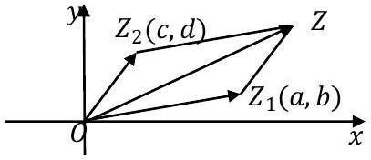

3. 共轭复数的补充性质
当两个复数的实部相同，虚部互为相反数时，这两个复数叫做互为共轭复数。复数 $Z$ 的共轭复数记作 $\overset{‾}{Z}$ 。虚部不等于0的两个共轭复数也叫做共轭虚数。复数 $z=a+bi(a,b∈R)$ 的共轭复数是： $\overset{‾}{z}=a-bi$ 。它们在复平面所对应的点关于 $x$ 轴对称。显然，$z=\overset{‾}{z}⇔z∈R,|z|=|\overset{‾}{z}|,z⋅\overset{‾}{z}=|z|^{2}=|\overset{‾}{z}|^{2}=a^{2}+b^{2}$ 。

4. 复数范围内因式分解公式：
$a^{2}+b^{2}=(a+bi)(a-bi), a, b∈R$ ．

（四） 复数的进阶结论

1. 掌握下列运算特点，可以提高运算速度：
（1） $\frac{1}{i}=-i$ ；
（2） $(1±i)^{2}=±2i$ ；
（3） $\frac{1+i}{1-i}=i$ ；
（4） $\frac{1-i}{1+i}=-i$ ；
（5） $a+bi=i(b-ai)$ ；
（6） $i^{n}+i^{-n}=i^{n}+(-i)^{n}$

2. $i^{n}(n∈Z)$ 的周期性：
（1） $i^{4n+1}=i$ ；
（2） $i^{4n+2}=-1$ ；
（3） $i^{4n+3}=-i$ ；
（4） $i^{4n}=1$ ，
（5） $i^{n}+i^{n+1}+i^{n+2}+i^{n+3}=0$ ．

3. $x^{3}=1⇔(x-1)\left(x^{2}+x+1\right)=0$ 的三个根为： $1,ω,\overset{‾}{ω}$ ，其中 $ω=-\frac{1}{2}+\frac{\sqrt{3}}{2}i,\overset{‾}{ω}=-\frac{1}{2}-\frac{\sqrt{3}}{2}i$ ，则
（1） $ω^{3}=1,{\overset{‾}{ω}}^{3}=1$ ；
（2） $1+ω+ω^{2}=0,1+\overset{‾}{ω}+{\overset{‾}{ω}}^{2}=0$ ；
（3） $ω⋅\overset{‾}{ω}=1$ ；
（4） $ω^{2}=\overset{‾}{ω},{\overset{‾}{ω}}^{2}=ω$ ．

4. 对于实系数一元二次方程 $ax^{2}+bx+c=0$（根与系数关系永远成立），令 $Δ=b^{2}-4ac$ ，则
（1） 若 $Δ>0,x_{1,2}=\frac{-b±\sqrt{b^{2}-4ac}}{2a}$ ；
（2） 若 $Δ=0$ ，则 $x_{1}=x_{2}=-\frac{b}{2a}$ ；
（3） 若 $Δ<0$ ，它在实数集 $R$ 内没有实数根；在复数集 $C$ 内有且仅有两个共轭复数根：$x_{1,2}=\frac{-b±\sqrt{-\left(b^{2}-4ac\right)}i}{2a}$ 。

